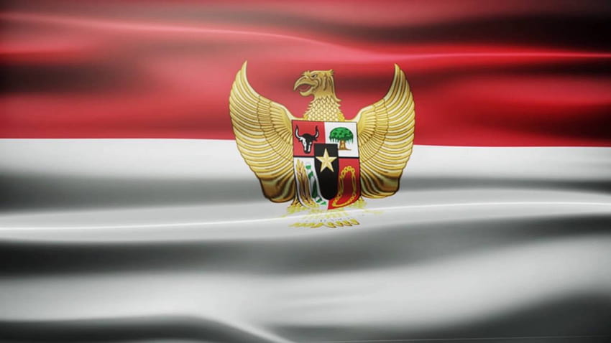

**Pancasila dalam Kehidupan Global: Peluang dan Tantangan**

Pancasila adalah fondasi ideologi negara Indonesia yang merangkum nilai-nilai dasar yang membentuk identitas dan karakter bangsa Indonesia. Dalam konteks kehidupan global yang semakin terhubung, Pancasila memiliki peran penting serta dihadapkan pada berbagai peluang dan tantangan.

**Peluang Pancasila dalam Kehidupan Global**

1. Keragaman Budaya:

Salah satu nilai utama Pancasila adalah keragaman budaya. Di tengah globalisasi yang semakin erat, Indonesia memiliki kesempatan untuk menjadi contoh positif dalam mengelola keragaman budaya. Prinsip-prinsip Pancasila yang mendorong toleransi dan persatuan dalam keragaman budaya menjadi aset berharga dalam menjaga harmoni sosial dan perdamaian di tingkat global.

2. Diplomasi Internasional:

Nilai-nilai Pancasila, seperti perdamaian internasional dan kerjasama antarbangsa, dapat menjadi landasan bagi diplomasi Indonesia. Negara ini dapat berperan sebagai mediator dalam konflik-konflik internasional dan mempromosikan nilai-nilai kemanusiaan.

3. Hubungan dengan Negara-Negara ASEAN:

Pancasila juga sejalan dengan prinsip-prinsip ASEAN, yang mendorong kerjasama antarnegara dan penghormatan terhadap kedaulatan. Indonesia dapat memainkan peran penting dalam memperkuat integrasi ASEAN dan mengatasi tantangan bersama.

**Tantangan Pancasila dalam Kehidupan Global**

1. Globalisasi:

Sementara Pancasila mempromosikan keadilan sosial dan kemandirian ekonomi, globalisasi dapat membawa tantangan dalam bentuk dominasi ekonomi global dan hilangnya nilai-nilai lokal. Penting bagi Indonesia untuk menjaga keseimbangan antara keterbukaan ekonomi dan pelestarian nilai-nilai Pancasila.

2. Konflik dan Radikalisme:

Pancasila menekankan pluralisme dan toleransi, tetapi di tengah kompleksitas dunia saat ini, masih ada tantangan dalam mengatasi konflik antaragama dan radikalisme. Upaya untuk menjaga stabilitas dan persatuan harus terus dilakukan.

3. Implementasi Nilai-Nilai Pancasila:

Implementasi nilai-nilai Pancasila dalam kebijakan dan praktik nyata di tingkat nasional dan global memerlukan komitmen yang kuat. Tantangan dalam menjalankan nilai-nilai tersebut dengan konsisten memerlukan upaya bersama dari seluruh masyarakat.

Dalam kehidupan global, Pancasila memiliki potensi untuk menjadi landasan bagi Indonesia dalam berperan aktif dalam komunitas internasional. Prinsip-prinsip persatuan, perdamaian, dan keadilan yang tertanam dalam Pancasila menjadi fondasi yang kuat untuk mengatasi tantangan global yang kompleks. Namun, untuk meraih potensi ini, Indonesia harus tetap beradaptasi dengan perubahan dunia, menjaga integritas nilai-nilai Pancasila, dan mengatasi tantangan-tantangan yang ada. Dengan demikian, Pancasila akan terus menjadi panduan bagi Indonesia dalam berkontribusi positif dalam arena global.